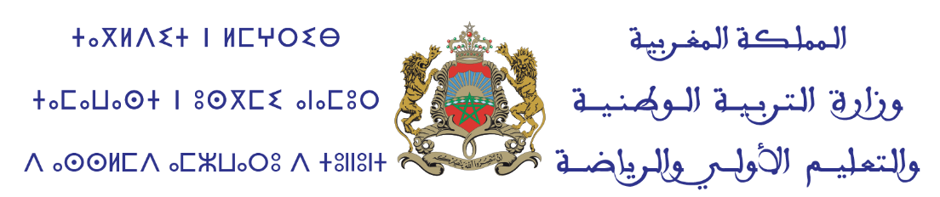



**2023**

تنخرط في الحملة الوطنية السادسة حول

**الاستعمال الآمن للإنترنت**

**بمناسبة**

الأكاديمية الجهوية للتربية والتكوين ...  
المديرية الإقليمية ...

**ثانوية / مدرسة / مجموعة**

تحت شعار

**» جميعا من أجل استعمال إيجابي ومسؤول للإنترنت «**

اليوم العالمي

لإنترنت

أكثر أمنا

**من 7 إلى 28 فبراير 2023**

أشرطة

**مطويات**

من خلال:

عروض

ورشات